PHƯƠNG PHÁP TÍNH - GIẢI GẦN ĐÚNG PHƯƠNG TRÌNH
Bài 1: x³ + x² - 2x – 5 = 0
- Phương pháp chia đôi:
  - Tính tay:
- Tách nghiệm: phương trình có 1 nghiệm x ∈ (-2,3)
- Chính xác hoá nghiệm: áp dụng phương pháp chia đôi
n | a | b | $$\frac{a+b}{2}$$ | f($\frac{a+b}{2})$
1 | -2 | 3 | 0.5 | -
2 | 0.5 |  | 1.75 | -
3 | 1.75 |  | 2.375 | +
4 |  | 2.375 | 2.063 | +
5 |  | 2.063 | 1.906 | +
6 |  | 1.906 | 1.828 | +
7 |  | 1.828 | 1.789 | +
8 |  | 1.789 | 1.770 | +
9 |  | 1.770 | 1.760 | +
10 |  | 1.760 | 1.755 | -
11 | 1.755 |  | 1.757 | +
12 |  | 1.757 | 1.756

$$\lim_{n→11}{an}= \lim_{n→11}{bn=1.757}$$
Kết luận: Vậy nghiệm của phương trình là x ≈ 1.757
  - Source code
//x^3 + x^2 - 2x -5
#include<stdio.h>
#include<math.h>

double val(double x);
double cal();

int main() {
double temp = cal();
printf("Nghiem duong cua phuong trinh la: x=%.3lf\nf(%.3lf) = %lf\n", temp, temp, val(temp));
return 0;
}

double val(double x) {
return x*x*x + x*x - 2*x -5;
}

double cal() {
double a = -2, b = 3, c, E = 0.0000001;
do {
c = (a + b) * 0.5;
if (val(c) < 0) {
a = c;
}
else {
b = c;
}

} while(fabs(a - b) > E);
return c;
}

  - Kết quả chương trình:
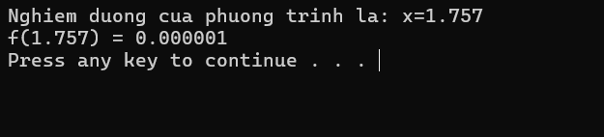

- Phương pháp lặp đơn:
2.1. Giải tay:
-Phương trình x³ + x² - 2x – 5 = 0 có một nghiệm dương thuộc (1; 2)

-Chọn g(x)=$\sqrt[3]{5+2x-x^{2}}$
g’(x) = $\frac{2-2x}{3\sqrt[3]{{(5+2x-x^{2})}^{2}}}$ < 1 với mọi x thuộc (1;2)
- Áp dụng phương pháp lặp chọn x₀ = 1

x | g(x)= $\sqrt[3]{5+2x-x^{2}}$
1 | 1.817
1.817 | 1.747
1.747 | 1.759
1.759 | 1.757
1.757 | 1.757

⏐x₃ – x₄⏐ < ε = 10-3
Phương trình có nghiệm x ≈ 1.756
2.2. Source code:

//x^3 + x^2 - 2x -5
#include<stdio.h>
#include<math.h>

double val(double x);
double cal();

int main() {
double temp = cal();
printf("Nghiem duong cua phuong trinh la: x=%.3lf\nf(%.3lf) = %lf\n", temp, temp, temp*temp*temp + temp*temp - 2*temp - 5);
return 0;
}

double val(double x) {
return (double)pow(5 + 2*x -x*x, (double)1/3);
}

double cal() {
double x = 1, E = 0.000001;
do {
x = val(x);
} while(fabs(x - val(x)) > E);
return x;
}

2.3. Kết quả chương trình:



Bài 2: x⁴ - 3x² + 75x – 1000 = 0

- Phương pháp chia đôi.
  - Tính tay.
- Tách nghiệm: phương trình có 1 nghiệm âm x ∈ (-7; -6)
- Chính xác hoá nghiệm: áp dụng phương pháp chia đôi ( f(-7) > 0)
- Bảng giá trị:
a | b | c=$\frac{a+b}{2}$ | f(c)
-7 | -6 | -6.5 | +
-6.5 |  | -6.25 | -
 | -6.25 | -6.375 | +
-6.375 |  | -6.3125 | -
 | -6.313 | -6.344 | +
-6.344 |  | -6.329 | +
-6.329 |  | -6.321 | +
-6.321 |  | -6.317 | -
 | -6.317 | -6.319 | +
-6.319 |  | -6.318 | -
-6.319 | -6.318 | -6.318

$\lim_{n→10}{an}= \lim_{n→10}{bn=-6.318}$
Kết luận: Vậy nghiệm âm của phương trình là x ≈ -6.318
  - Source code

//x^4 - 3x^2 + 75x – 1000 = 0
#include<stdio.h>
#include<math.h>

double val(double x);
double cal();

int main() {
double temp = cal();
printf("Nghiem am cua phuong trinh la: x=%.3lf\nf(%.3lf) = %lf\n", temp, temp, val(temp));
return 0;
}

double val(double x) {
return x*x*x*x - 3*x*x + 75*x - 1000;
}

double cal() {
double a = -7, b = -6, c, E = 0.0000001;
do {
c = (a + b) * 0.5;
if (val(c) < 0) {
b = c;
}
else {
a = c;
}

} while(fabs(a - b) > E);
return c;
}

  - Kết quả chương trình.
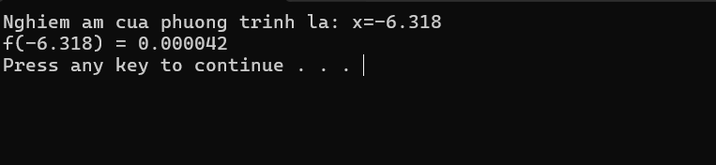

- Phương pháp lặp.
2.1 Giải tay.

-Phương trình x⁴ – 3x² +75x - 1000 = 0 có một nghiệm âm thuộc (-7; -6)
-Sử dụng phương pháp lặp Newton-Raphson:

x_{n+1} = x_{n} - $\frac{f(xn)}{f'(xn)}$ với f’(x) = 4x³ - 6x + 75
- Áp dụng phương pháp lặp chọn x₀ = -7

x | x_{n+1} = x_{n} - $\frac{f(x)}{f'(x)}$
-7 | -6.419
-6.419 | -6.321
-6.321 | -6.318
-6.318 | -6.318

⏐x₃ – x₄⏐ < ε = 10⁻³

Phương trình có nghiệm x ≈ -6.318

2.2. Source code
//x^4 - 3x^2 + 75x -1000
#include<stdio.h>
#include<math.h>
double val(double x);
double val2(double x);
double cal();
int main() {
double temp = cal();
printf("Nghiem am cua phuong trinh la: x=%.3lf\nf(%.3lf) = %lf\n", temp, temp, val(temp));
return 0;
}
//tinh f(x)
double val(double x) {
return x*x*x*x - 3*x*x + 75*x -1000;
}
//tinh f'(x)
double val2(double x) {
return 4*x*x*x - 6*x + 75;
}
double cal() {
double temp, x = -7, E = 0.000001;
do {
temp = x;
x = x - 0.1 * val(x)/val2(x);
} while(fabs(temp - x) > E);
return x;
}
2.3. Kết quả chương trình.
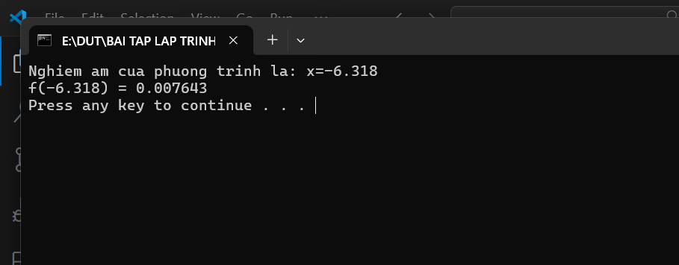

Bài 3: x⁵ – 5x³ + 2x² + 15x – 2006 = 0

- Phương pháp chia đôi
1.1 Giải tay.
-Tách nghiệm: Phương trình có nghiệm dương thuộc (4, 5)
-Chính xác hóa nghiệm: Áp dụng phương pháp chia đôi (f(4)=-1210<0)
-Bảng kết quả:
a | b | c=$\frac{a+b}{2}$ | f(c)
4 | 5 | 4.5 | -
4.5 |  | 4.75 | -
4.75 |  | 4.875 | +
 | 4.875 | 4.813 | +
 | 4.813 | 4.782 | +
 | 4.782 | 4.766 | +
 | 4.766 | 4.758 | +
 | 4.758 | 4.754 | +
 | 4.754 | 4.752 | -
4.752 | 4.754 | 4.753

$$\lim_{n→9}{an}= \lim_{n→9}{bn=4.753}$$
Kết luận: Vậy nghiệm của phương trình là x ≈ 4.753
  - Source code
//x^5 – 5x^3 + 2x^2 + 15x – 2006 = 0
#include<stdio.h>
#include<math.h>

double val(double x);
double cal();

int main() {
double temp = cal();
printf("Nghiem duong cua phuong trinh la: x=%.3lf\nf(%.3lf) = %lf\n", temp, temp, val(temp));
return 0;
}

double val(double x) {
return (double)pow(x, 5) - 5*(double)pow(x, 3) + 2*x*x + 15*x - 2006;
}

double cal() {
double a = 4, b = 5, c, E = 0.00000001;
do {
c = (a + b) * 0.5;
if (val(c) < 0) {
a = c;
}
else {
b = c;
}
} while(fabs(a - b) > E);
return c;
}

  - Kết quả chương trình.
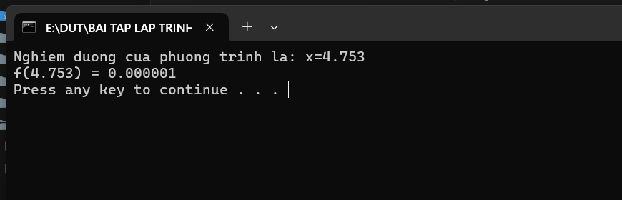
- Phương pháp lặp.
2.1. Giải tay.
-Phương trình x⁵ – 5x³ + 2x² + 15x – 2006 = 0 có một nghiệm dương thuộc (4, 5)

-Chọn g(x)= $\sqrt[5]{5x^{3}-2x^{2}-15x+2006}$
g’(x) = $\frac{15x^{2}-4x-15}{5\sqrt[5]{{(5x^{3}-2x^{2}-15x+2006)}^{4}}}$ < 1 với mọi x thuộc (4;5)

- Áp dụng phương pháp lặp chọn x₀ = 4

x | g(x)= $\sqrt[5]{5x^{3}-2x^{2}-15x+2006}$
4 | 4.675
4.675 | 4.744
4.744 | 4.752
4.752 | 4.753
4.753 | 4.753

⏐x₃ – x₄⏐ < ε = 10-3
Phương trình có nghiệm x ≈ 4.753
  - Source code.
//x^5 – 5x^3 + 2x^2 + 15x – 2006 = 0
#include<stdio.h>
#include<math.h>

double val(double x);
double cal();

int main() {
double temp = cal();
printf("Nghiem duong cua phuong trinh la: x=%.3lf\nf(%.3lf) = %lf\n",
temp, temp, pow(temp, 5) - 5*pow(temp, 3) + 2*temp*temp +15*temp - 2006);
return 0;
}

double val(double x) {
return (double)pow(5*x*x*x - 2*x*x - 15*x + 2006, (double)1/5);
}

double cal() {
double x = 1, E = 0.000000001;
do {
x = val(x);
} while(fabs(x - val(x)) > E);
return x;
}
  - Kết quả chương trình.
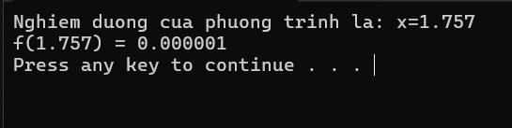

Bài 4: x⁷ – x⁶ + 6x⁴ – 2x³ + 1 = 0
- Phương pháp chia đôi:
1.1. Tính tay:
- Tách nghiệm: phương trình có 1 nghiệm aam ∈ (-2; -1)
- Chính xác hoá nghiệm: áp dụng phương pháp chia đôi
n | a | b | $$\frac{a+b}{2}$$ | f($\frac{a+b}{2})$
1 | -2 | -1 | -1.5 | +
2 |  | -1.5 | -1.75 | -
3 | -1.75 |  | -1.625 | +
4 |  | -1.625 | -1.688 | -
5 | -1.688 |  | -1.657 | +
6 |  | -1.657 | -1.673 | -
7 | -1.673 |  | -1.665 | -
8 | -1.665 |  | -1.661 | -
9 | -1.661 |  | -1.659 | +
10 |  | -1.659 | -1.660 | +
11 | -1.661 | -1.660 | -1.661

$\lim_{n→10}{an}= \lim_{n→10}{bn= -1.661}$
Kết luận: Vậy nghiệm của phương trình là x ≈ -1.661

  - Source code
//x^7 – x^6 + 6x^4 – 2x^3 + 1 = 0
#include<stdio.h>
#include<math.h>

double val(double x);
double cal();

int main() {
double temp = cal();
printf("Nghiem am cua phuong trinh la: x=%.3lf\nf(%.3lf) = %lf\n",
temp, temp, val(temp));
return 0;
}

double val(double x) {
return (double)pow(x, 7) - (double)pow(x, 6) + 6*(double)pow(x, 4) - 2*x*x*x + 1;
}

double cal() {
double a = -2, b = -1, c, E = 0.0000001;
do {
c = (a + b) * 0.5;
if (val(c) < 0) {
a = c;
}
else {
b = c;
}

} while(fabs(a - b) > E);
return c;
}

  - Kết quả chương trình.
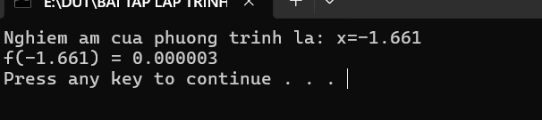

- Phương pháp lặp.
  - Giải tay.

Phương trình x⁷ – x⁶ + 6x⁴ – 2x³ + 1 = 0 có một nghiệm âm thuộc (-2; -1)
-Sử dụng phương pháp lặp Newton-Raphson:

x_{n+1} = x_{n} - $\frac{f(xn)}{f'(xn)}$ với f’(x) = 7x⁶ - 6x⁵ + 24x³ - 6x²
- Áp dụng phương pháp lặp chọn x₀ = -2

x | x_{n+1} = x_{n} - $\frac{f(xn)}{f'(xn)}$
-2 | -1.814
-1.814 | -1.705
-1.705 | -1.665
-1.665 | -1.661
-1.661 | -1.661

⏐x₃ – x₄⏐ < ε = 10⁻³

Phương trình có nghiệm x ≈ -1.661

2.2 Source code
//x^7 – x^6 + 6x^4 – 2x^3 + 1 = 0
#include<stdio.h>
#include<math.h>

double val(double x);
double val2(double x);
double cal();

int main() {
double temp = cal();
printf("Nghiem am cua phuong trinh la: x=%.3lf\nf(%.3lf) = %lf\n", temp, temp, val(temp));
return 0;
}
//tinh f(x)
double val(double x) {
return pow(x, 7) - pow(x, 6) + 6*pow(x, 4) - 2*pow(x, 3) + 1;
}
//tinh f'(x)
double val2(double x) {
return 7*pow(x, 6) - 6*pow(x, 5) + 24*pow(x, 3) - 6*pow(x, 2);
}

double cal() {
double temp, x = -7, E = 0.000001;
do {
temp = x;
x = x - 0.1 * val(x)/val2(x);
} while(fabs(temp - x) > E);
return x;
}
  - Kết quả chương trình.
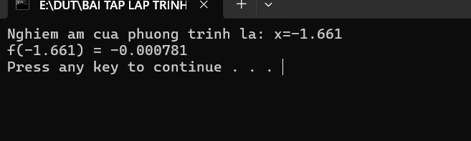

-----------------------------------HẾT-----------------------------------

